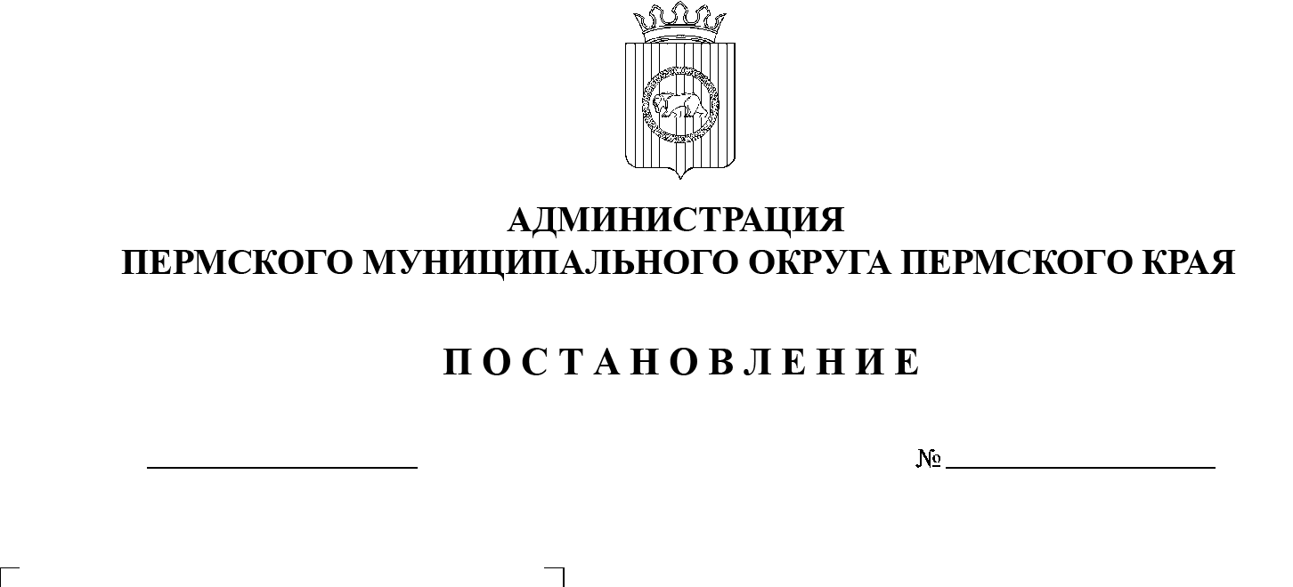

СЭД-2023-299-01-01-05.С-226

О внесении изменений

в постановление администрации Пермского муниципального района Пермского края

от 27 декабря 2022 г.

№ СЭД-2022-299-01-01-05.С-786 «Об утверждении типовых форм документов, используемых

при осуществлении муниципального контроля

на автомобильном транспорте, городском наземном электрическом транспорте

и в дорожном хозяйстве

в границах Пермского муниципального округа Пермского края»

11.04.2023

В соответствии с частью 3 статьи 21 Федерального закона от 31 июля 2020 г. № 248-ФЗ «О государственном контроле (надзоре) и муниципальном контроле в Российской Федерации», пунктом 5 части 1 статьи 16 и статьей 17.1 Федерального закона от 06 октября 2003 г. № 131-ФЗ «Об общих принципах организации местного самоуправления в Российской Федерации», частью 1 статьи 8 Закона Пермского края от 29 апреля 2022 г. № 75-ПК «Об образовании нового муниципального образования Пермский муниципальный округ Пермского края», Положением о муниципальном контроле на автомобильном транспорте, городском наземном электрическом транспорте и в дорожном хозяйстве в границах Пермского муниципального округа Пермского края, утвержденным решением Думы Пермского муниципального округа Пермского края от 23 марта 2023 г. № 144, пунктом 6 части 1 статьи 5, статьей 8, пунктом 6 части 2 статьи 30, пунктом 24 части 1 статьи 33 Устава Пермского муниципального округа Пермского края

администрация Пермского муниципального округа Пермского края ПОСТАНОВЛЯЕТ:

1. Внести в постановление администрации Пермского муниципального района Пермского края от 27 декабря 2022 г. № СЭД-2022-299-01-01-05.С-786 «Об утверждении типовых форм документов, используемых при  осуществлении муниципального контроля на автомобильном транспорте, городском наземном электрическом транспорте и в дорожном хозяйстве в  границах Пермского муниципального округа Пермского края» следующие изменения:
   1. пункт 1 дополнить подпунктом 1.13 следующего содержания:

«1.13. заключения об отсутствии нарушений обязательных требований по    результатам проведения контрольного (надзорного) мероприятия без  взаимодействия с контролируемым лицом – согласно приложению 13 к настоящему постановлению.»;

1.2.  дополнить приложением 13 согласно приложению к настоящему постановлению.

2.  Опубликовать (обнародовать) настоящее постановление в бюллетене муниципального образования «Пермский муниципальный округ» и разместить на официальном сайте Пермского муниципального округа в информационно-телекоммуникационной сети Интернет (www.permraion.ru).

3.  Настоящее постановление вступает в силу со дня его официального опубликования.

Глава муниципального округа В.Ю. Цветов

Приложение

к постановлению

администрации Пермского

муниципального округа Пермского края

от 11.04.2023 № СЭД-2023-299-01-01-05.С-226

|  |  |  |  |  |
| --- | --- | --- | --- | --- |
| **ТИПОВАЯ ФОРМА**  **заключения об отсутствии нарушений обязательных требований**  **по результатам проведения контрольного (надзорного) мероприятия**  **без взаимодействия с контролируемым лицом** | | | | |
| «____» __________ 20__ г. | | № __________________ | | |
| В рамках осуществления муниципального контроля на автомобильном транспорте, городском наземном электрическом транспорте и в дорожном хозяйстве в границах Пермского муниципального округа Пермского края  ____________________________________________________________________  (наименование контрольного органа)  на основании ____________________________________ от __________ №_____  (задание на проведение контрольного мероприятия)  ________________________________________________________________________________________________________________________________________  ____________________________________________________________________  (дата проведения контрольного мероприятия, должность, фамилия, имя, отчество лица, проводившего контрольное мероприятие)  проведено ___________________________________________________________  (вид контрольного (надзорного) мероприятия)  объекта контроля  _______________________________________________________________________________________________________________________________________,  (наименование, идентификационный номер (при наличии), местоположение)  используемого контролируемым лицом (при наличии таких сведений)  ________________________________________________________________________________________________________________________________________  (наименование юридического лица, фамилия, имя, отчество (при наличии) индивидуального предпринимателя, физического лица, представителя контролируемого лица)  При проведении _____________________________________________________  (вид контрольного (надзорного) мероприятия)  совершены следующие контрольные действия:  ____________________________________________________________________  ____________________________________________________________________  (контрольные действия, совершенные в ходе проведения контрольного мероприятия, а также информация о составлении протоколов таких контрольных действий)  При проведении _____________________________________________________  (вид контрольного (надзорного) мероприятия)  применены следующие способы фиксации доказательств нарушений обязательных требований:  ____________________________________________________________________  ____________________________________________________________________  (информация об использовании фотосъемки и видеозаписи)  В результате проведения ______________________________________________  (вид контрольного (надзорного) мероприятия)  установлено следующее: ___________________________________________________________________  ____________________________________________________________________________________________________________________________________________________________________________________________________________  (выводы о об отсутствии признаков нарушений обязательных требований)  Приложение: ___________ на ____ л. в ____ экз. | | | | |
| _________________________  (наименование должности лица, составившего акт) |  | | _________  (подпись) | __________________  (инициалы, фамилия) |